
MAROS MEGYEI TANÁCS

2015. május 28-i
60. számú HATÁROZAT
a Maros Megyei Szociális és Gyermekvédelmi Főigazgatósághoz tartozó egységekben/szolgálatoknál/központokban nyújtott szolgáltatások egy főre/kedvezményezettre jutó havi átlagköltségének megállapításáról a 2014-es évre

A Maros Megyei Tanács,
tekintve a Maros Megyei Szociális és Gyermekvédelmi Főigazgatóság 2015. 05. 19-i 13.034-es számú indokolását a Maros Megyei Szociális és Gyermekvédelmi Főigazgatóság alárendeltségébe/szerkezetébe tartozó gyermekjogvédelmi és fogyatékkal élő felnőtt személyeket ellátó szociális szolgálatok 2014. évi egy főre/kedvezményezettre jutó havi átlagköltsége megállapításának szükségességéhez, valamint a szakbizottságok véleményezését,
figyelembe véve a szociális szolgáltatások költségszabványainak jóváhagyásáról szóló 2010. évi 23. sz. kormányhatározat 5. cikkelyének rendelkezéseit,
az utólag módosított és kiegészített, újraközölt 2001. évi 215. sz. helyi közigazgatásról szóló törvény 91. cikkely (1). bekezdés d) pontja, (5). bekezdés (a) pont 2. alpontja és a 97. cikkely (1). bekezdés előírásainak alapján,
határozza:
1. cikkely. Jóváhagyja a Maros Megyei Szociális és Gyermekvédelmi Főigazgatóság alárendeltségébe/szerkezetébe tartozó gyermekjogvédelmi és fogyatékkal élő felnőtt személyeket ellátó szociális szolgálatok 2014. évi egy főre/kedvezményezettre jutó havi átlagköltségét, a jelen határozat szerves részét képező melléklet szerint.
2. cikkely. Jelen határozatot közlik a Maros Megyei Szociális és Gyermekvédelmi Főigazgatósággal, amely teljesítéséért felel.

Ciprian Dobre  ELNÖK |  | Ellenjegyzi  Paul Cosma  JEGYZŐ

 | MAROS MEGYEI TANÁCS  SZOCIÁLIS ÉS GYERMEKVÉDELMI FŐIGAZGATÓSÁG | 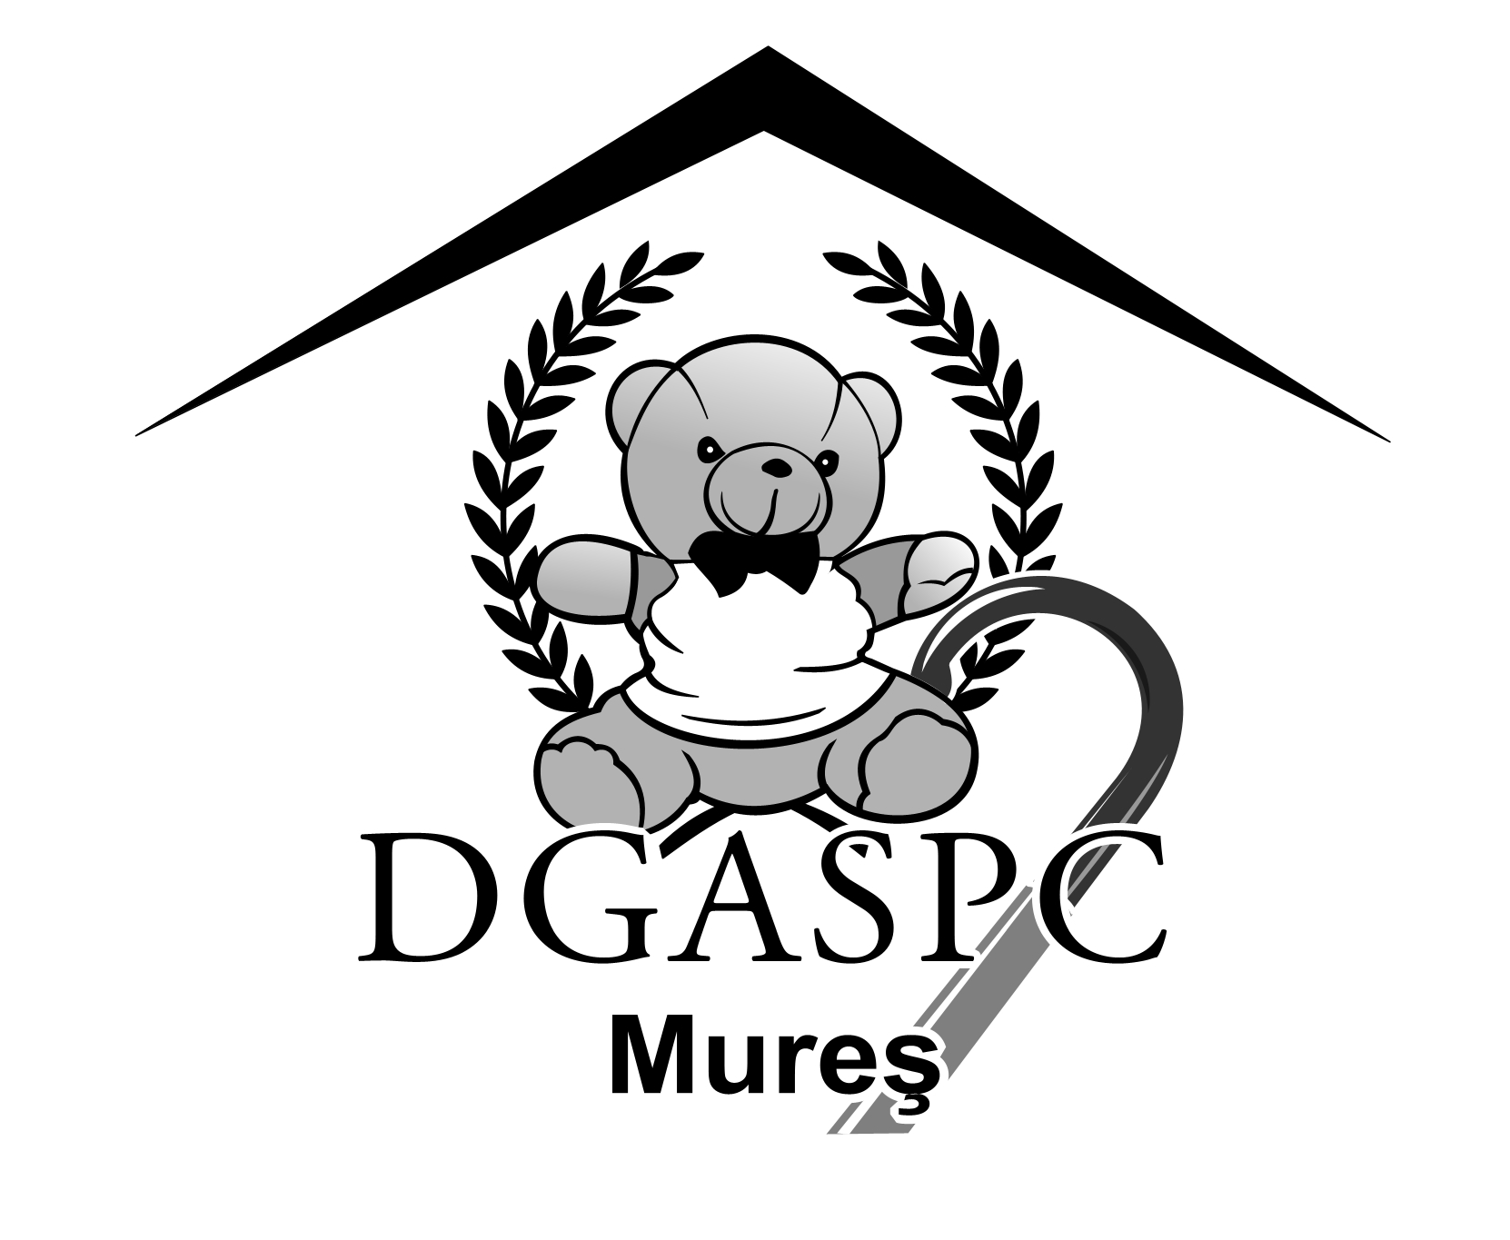
540081, Marosvásárhely, Trébely utca, 7 szám, adószám: CIF 9719809, Kincstári számla:
RO23 TREZ 4762 4680 220X XXXX, Tel: 0265-213512, 0265-211699, Fax: 0265-211561,
E-mail: office@dgaspcmures.ro, www.dgaspcmures.ro
Adatvédelmi nyilvántartási azonosító: 16843

Iktatószám: 13.034/2015. 05. 19.

INDOKOLÁS
a Maros Megyei Szociális és Gyermekvédelmi Főigazgatósághoz tartozó egységekben/szolgálatoknál/központokban nyújtott szolgáltatások 2014-ben egy főre/kedvezményezettre jutó havi átlagköltség megállapításáról szóló határozattervezethez

Figyelembe véve a szociális szolgáltatások költségszabványainak jóváhagyásáról szóló 2010. évi 23. sz. kormányhatározat 5. cikkely (1). bekezdésének előírásait, amelyek szerint:
„A kiutalt alapok felhasználásának és kezelésének átláthatósága érdekében a szociális szolgáltatások állami- és magánszolgáltatói kötelesek nyilvánosságra hozni az általuk nyújtott szociális szolgáltatások költségeire vonatkozó információkat”.
Alulírott Maros Megyei Szociális és Gyermekvédelmi Főigazgatóság a gyermekjogvédelemre és a fogyatékkal élő felnőtt személyek ellátására rendelt szociális szolgáltatások egy főre/kedvezményezettre jutó havi átlagköltségének megállapításánál az alegységeiben/szolgálatainál/ központjaiban a 2014-es költségvetési évben eszközölt személyzeti költségekre, javak és szolgáltatások költségeire vonatkozó, jelen indokolás mellékletében található adatokat használta fel.
A fentieket figyelembe véve a Maros Megyei Tanács jóváhagyására terjesztjük a Maros Megyei Szociális és Gyermekvédelmi Főigazgatóságnak alárendelt/hozzá tartozó gyermekjogvédelemre és a fogyatékkal élő felnőtt személyek ellátására rendelt szociális szolgáltatások 2014-es évre vonatkozó havi átlagköltségének megállapításáról szóló határozattervezetet.

SCHMIDT LORÁND
Vezérigazgató

(sk. aláírás)
(körbélyegző lenyomata)
MAROS MEGYEI TANÁCS
GAZDASÁGI IGAZGATÓSÁG
KÖLTSÉGVETÉSI SZOLGÁLAT

BESZÁMOLÓ
a Maros Megyei Szociális és Gyermekvédelmi Főigazgatósághoz tartozó egységekben/szolgálatoknál/központokban nyújtott szolgáltatások 2014-ben egy főre/kedvezményezettre jutó havi átlagköltség megállapításáról szóló határozattervezethez

Megfelelve a szociális szolgáltatások költségszabványainak jóváhagyásáról szóló 2010. évi 23. sz. kormányhatározat 5. cikkelye előírásainak, a kiutalt alapok felhasználásának és kezelésének átláthatósága érdekében a szociális szolgáltatások állami- és magánszolgáltatói kötelesek nyilvánosságra hozni az előző évben általuk nyújtott szociális szolgáltatások költségeire vonatkozó információkat.
Mivel ennek a költségnek a mértéke helyesen lett meghatározva a 2014. évi költségvetés adatai és annak végrehajtása alapján, az egy főre/kedvezményezettre jutó havi átlagköltség megállapítására pedig évente kerül sor, célszerűnek találjuk a csatolt határozattervezet jóváhagyását a Maros Megyei Tanács 2015. május 28-i ülésén.

Alin Mărginean
ÜGYVEZETŐ IGAZGATÓ
(sk. aláírás)

Készítette: Florentina Tanţoş, tanácsos (sk. aláírás)
Leellenőrizte: Ioana Tcaciuc, szolgálatvezető (sk. aláírás)

